Zadania dla klasy VIIa i VIIb
(15.06-19.06.2020)
Oto nowe karty pracy, na ten tydzień. Jeśli ktoś nie zrobił poprzednich, to bardzo proszę o uzupełnienie
i odesłanie mi zrobionych zadań. Będę czekać na nie. Część już dostałam i bardzo się z tego powodu cieszę.
Chciałabym, aby te zadania zostały przez Was robione w miarę systematycznie. Mam nadzieję, że otrzymam je do 19.06.2020 r.

- Która z narysowanych siatek nie stworzy bryły.

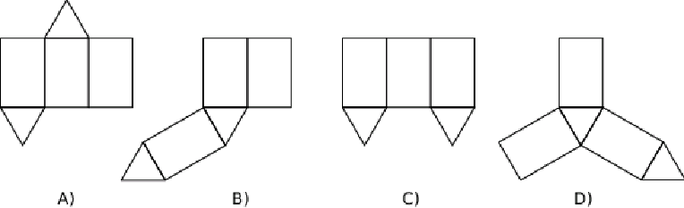

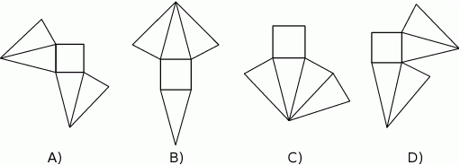

- Oceń prawdziwość zdań. Wstaw x w odpowiednią kratkę.

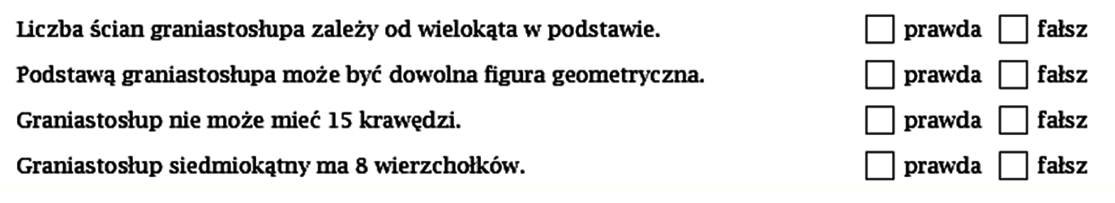

- Odpowiedz.
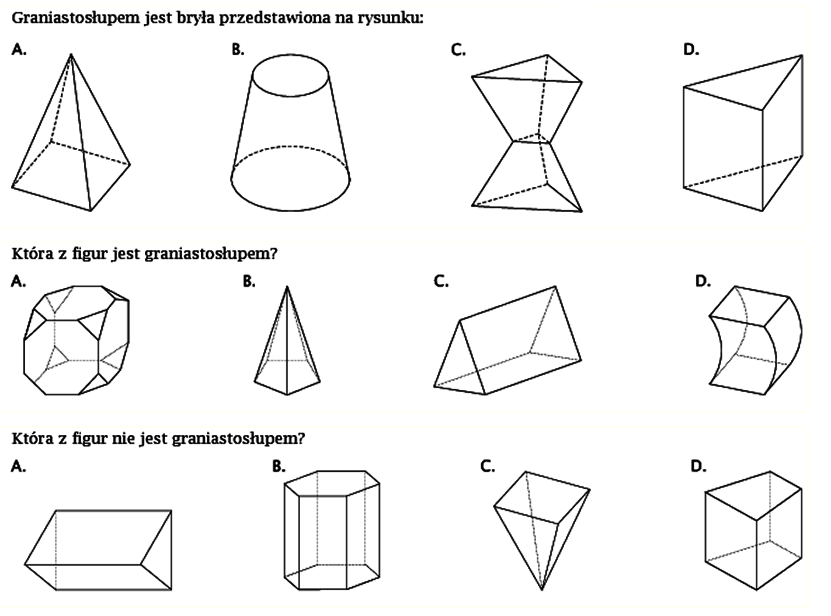
- Połącz kropki tak aby powstały bryły.
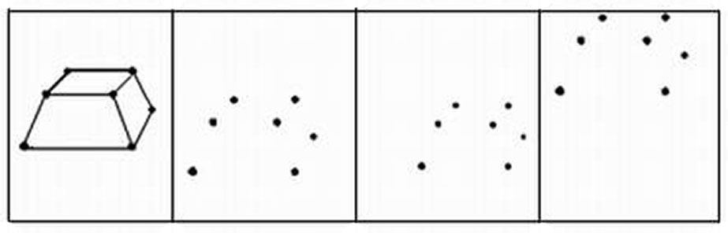
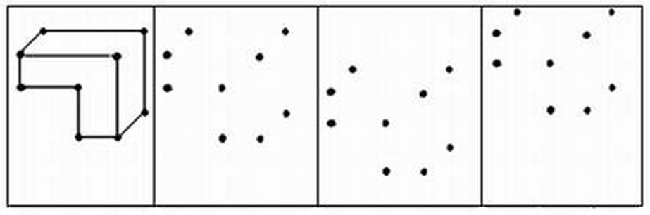

- Znajdź przedmioty.
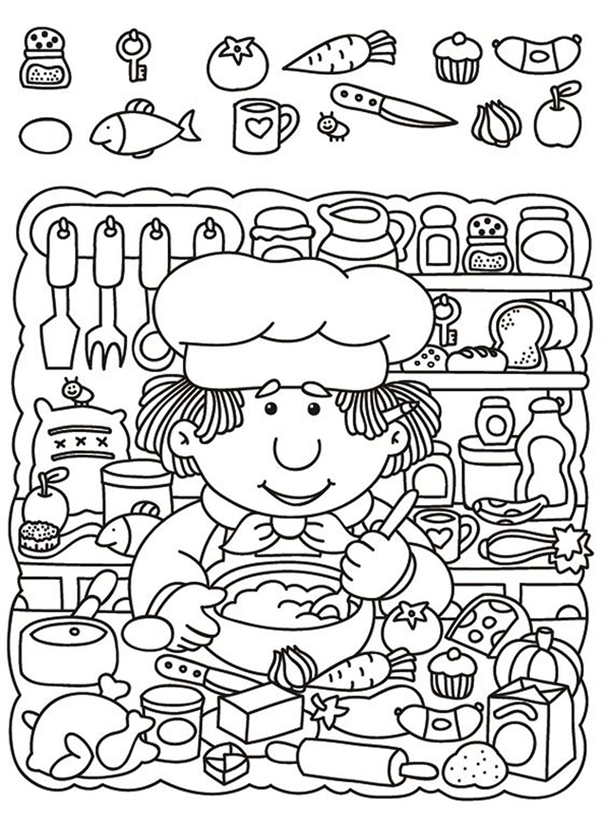

- Znajdź drogę na dach.
